Раздел долгосрочного плана:

6.1А Визуальное искусство
Класс: 6 класс |  | Количество присутствующих:  Отсутствующих:
Тема урока | Портрет в творчестве казахстанских художников
Цели обучения, которые достигаются на данном уроке (ссылка на учебную программу) | 6.1.2.1  Демонстрировать знание и понимание особенностей произведений искусства, ремесла и дизайна казахской национальной и мировой культуры
Цели урока | Исследовать картины казахстанских художников.  Продолжить знакомство с творчеством выдающихся художников Казахстана.  Способствовать развитию умению интерпретировать визуальный ряд Содействовать воспитанию коллективизма, эстетического восприятия искусства.
Критерии оценивания | - исследует картиныказахстанскиххудожников;  - определяетособенности портрета казахстанских художников;  - создает эскиз на примере портретов казахстанских художников.
Языковые цели | Учащиеся могут:  • Высказать мнение об особенностях портретного жанра казахстанских художников.  • Объяснять замысел художественной работы в процессе обсуждения новой темы.  • Письменно формулировать информацию об исследуемой картине.  Предметная лексика и терминология  Портрет, колорит, композиция, сюжет, и др.  Серия полезных фраз для диалога/письма  Я считаю, что художник хотел показать …. через …  Я считаю, что характерным элементом в картинах казахстанских художников является то , что…..  Идея портрета была передана хорошо, потому что…  Я думаю, что использование данной техники … эффективно, потому что…  Портрет выполнен в теплом колорите потому что….
Привитие ценностей | Данный урок направлен на развитие ценности академической честности, толерантности, умения работать в классном коллективе.
Межпредметные связи | В ходе исследования картин учащиеся изучают историю казахских деятелей искусств, межпредметная связь с историей.
Навыки использования ИКТ | Для поиска информации учащиеся могут использовать ИКТ
Предварительные знания | Учащиеся из предыдущих классов знают особенности жанра живописи – портрет, изучали на предыдущем уроке виды портретов.
Ход урока
Запланированные этапы урока | Запланированная деятельность на уроке | Запланированные этапы урока
Начало урока  5 мин. | 1.Портрет Абая  Учащимся предлагается три портрета казахского поэта Абая, выполненные разными художниками.  - Рассмотрите репродукции картин.  Вопросы для общего обсуждения:  - Кто изображен на картине? Опишите характер героя.  - Знаете ли авторов картин?  - Как вы думаете, что хочет донести до зрителя художник?  - Чем отличаются портерты?  - Что у них общего?  - Сегодня на уроке мы познакомимся портретным жанром в творчестве казахстанских художников.  Определение целей урока.  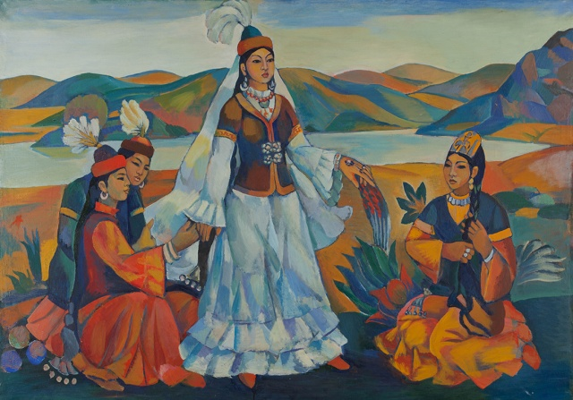 | Презентация к уроку (слайд 1-4)
Середина урока  5 мин.  5 мин.  20 мин. | «Галерея художников»  Рассмотрите портрет казахстанской художницы  ГульфайрусИсмаиловы «Казахский вальс»;  Обсудите вопросы:  - Что изображено на картине?  - Знаете ли вы героиню картины?  - К какому виду портрета относится картина? Почему?  - Как вы думаете, что хотел нам показать художник?  - Какое настроение у вас вызывает портрет?  Рассмотрите и обсудите в парах/группах портреты казахстанских художников:  Абрам Черкасский «Дина Нурпеисова и Джамбул»  Сабур АбдрасуловичМамбеев«Девушка у окна»  Килибаев Нурлан "Орлан"  Еркин Мергенов родился в 1940 году в Алматы. Его звания - заслуженный деятель искусств КазССР, народный художник РК, лауреат первой независимой премии в Казахстане «Платиновый Тарлан». За вклад в развитие мировой культуры награжден 10-ю творческими Союзами России, «Золотой медалью им. Пушкина».  Вопросы для обсуждения:  - Какова идея картины?  - В каком колорите выполнен портрет? Как ты думаешь почему?  - Как бы вы назвали картину?  - Как вы думаете, что общего у портретов казахстанских художников?  - Какие характерные визуальные элементы казахстанской живописи вы можете отметить?  Подвести учащихся к тому, что картинам казахстанских художников характерна реалистичность, национальный колорит, ярко выраженный характер героев, будь то танцовщица, поэт, воин и т.д.  Работа в группах: Учащиеся, пользуясь раздаточным материалом и слайдами готовят краткие  сообщения о творчестве выдающихся художников Казахстана (с анализом 1-2-х  репродукций картин) и выступают со своими сообщениями перед другими  учащимися.  Группа рассказывает о картине А. Кастеева «Амангельды» и показывает самостоятельно подготовленный видео материал о картинах художника, посвящённых Амангельды Иманову.  Класс по мере рассказа, заполняют рабочий лист.  Группа рассказывает о музее им.А. Кастеева и показывает самостоятельно подготовленный видео материал о музее носящим имя художника.  Класс по мере рассказа, заполняют рабочий лист.  Группы, в течение двух минут составляют по одному вопросу для класса .  Далее класс отвечает на поставленные вопросы. Обсуждают ответы в карточках.  Предлагаювыполнить эскиз портрета  Критерии оценивания:  - передает характер героя;  - компонует рисунок на листе;  - использует характерные визуальные элементы, стилистику;  Практическая работа учащихся.  Выполнение эскизов в альбоме. | Презентация к уроку (слайд 5-8)  http://magnolia.kz/articles/3442-vstrecha-zhambyla-i-diny.html  https://www.youtube.com/watch?v=w49I4Uwe02A  http://nurlankilibayev.blogspot.com/p/blog-page_17.html  https://www.youtube.com/watch?v=aqdLtJC31O0  (слайд 9)
Конец урока  5 мин. | Взамооценивание«Тур по галерее»  Учащиеся отмечают стикерами работы одноклассников, которые им понравились, комментируют свой выбор.  Общее обсуждение урока.  Создавать предпосылки для общего коллективного осуждения, дебатов и дискуссий на тему урока. | (слайд 10)

